Dopamine越狱iOS15.8.1，IPhone6s；

1，查看unma -a 获取xnu版本，



2，下载源码xnu-8020.241.42，获取 proc 结构

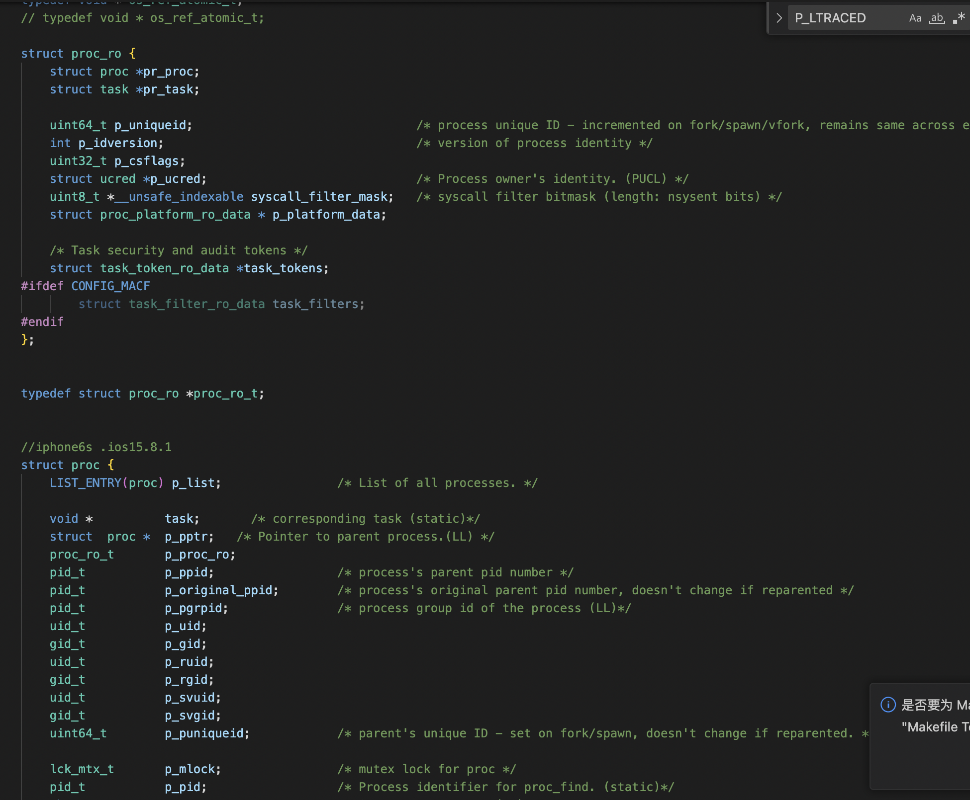

3，通过计算p_proc_ro的地址，获取p_uniqueid来判断对应的p_list;

// 计算p_proc_ro的地址

uint64_t p_proc_ro_addr = proc2 + offsetof(struct proc, p_proc_ro);

// 读取p_proc_ro的值

uint64_t proc_ro_addr = kread64(p_proc_ro_addr);

// 计算p_uniqueid的地址

uint64_t p_uniqueid_addr = proc_ro_addr + offsetof(struct proc_ro, p_uniqueid);

// 读取p_uniqueid的值

uint64_t p_uniqueid_value = kread64(p_uniqueid_addr);

// 打印进程地址和p_uniqueid值

// printf("[i] Process at 0x%llx has unique ID: %llu\n", proc2, p_uniqueid_value);

4,获取到pid对应pro地址来获取p_lflag，

因为通过proc 结构异常，通过kernelcache.release.iPhone8,1解析获取ptrace 地址来判断p_lflag偏移

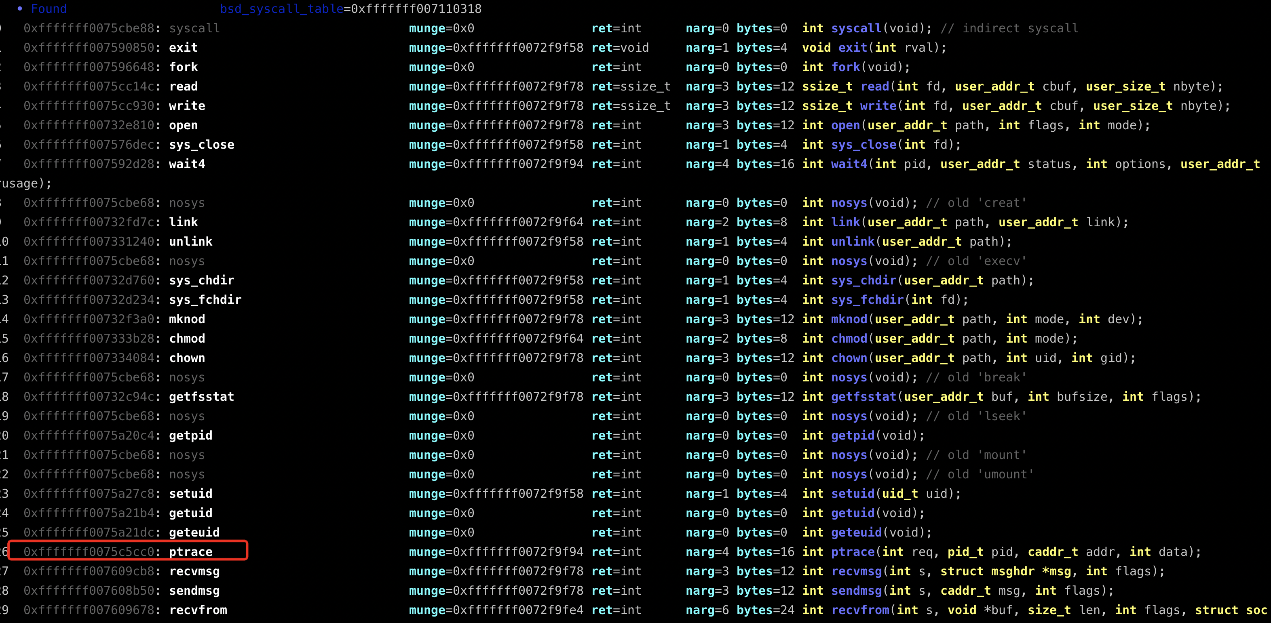

对照源码可以知道p_lflag偏移是0x268

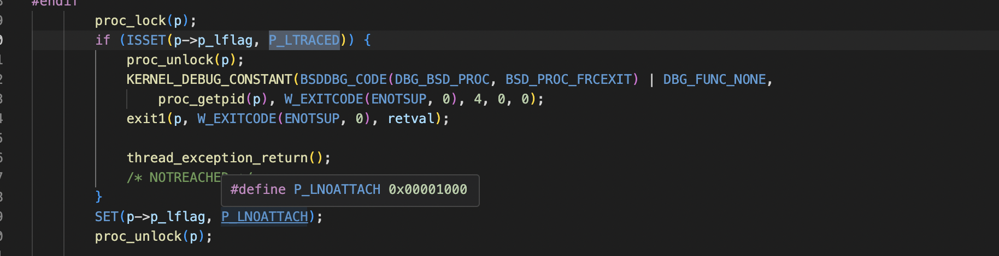

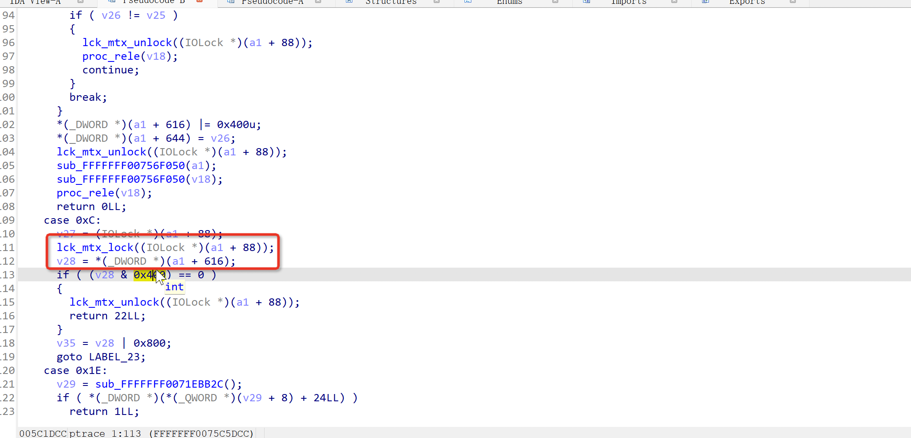

5，最后就通过lflagoffset获取了lflag数据

